Windows Live Mail版
※使用Windows Live Mail版來收發uGear電子信箱的信件之相關設定說明：
以下介紹如何使用Windows Live Mail電子郵件軟體來收發uGear企業服務信箱的設定方式 。
步驟一：新增電子郵件帳戶
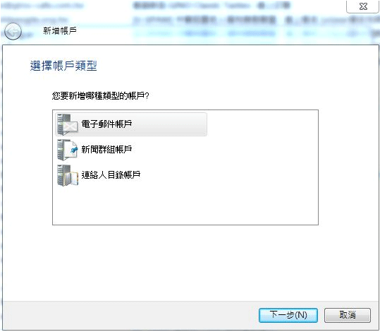
步驟二：電子郵件地址：請填入郵件全名 (如service@abc.com.tw)，“手動設定伺服器設定” 請打勾
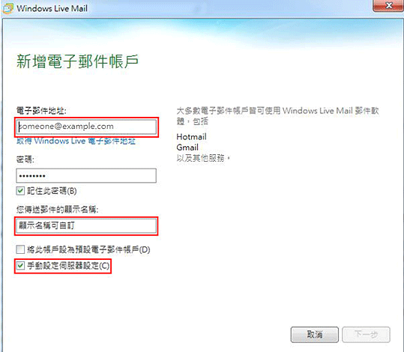
步驟三：
內送郵件 - POP：mail.網域名稱(Ex:mail.abc.com.tw)
外寄郵件 - SMTP：mail.網域名稱(Ex:mail.abc.com.tw)
請特別注意：登入使用者名稱欄位請填入您在uGear完整EMAIL帳號，如：abc.service
需要驗證：請打勾
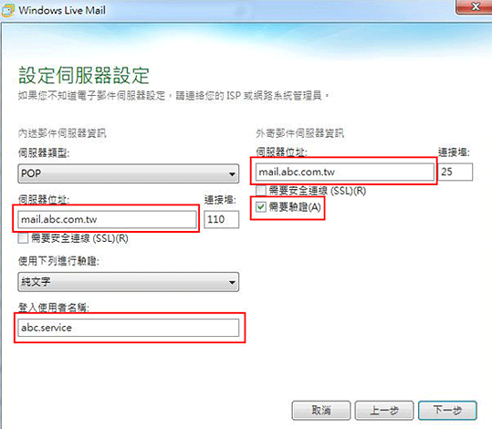
步驟四：點選下一步後，即完成!

